

项目编号：FFSS2019002 密级：**II** 类限制

#### 文档编号：FFSS-PE-20190003

项目开发任务书

项目名称 山东省就业失业信息统计系统

项目负责单位 北京龙升集团有限公司

项目负责人 黄啸嵩

项目起止时间 2020年2月1日至

2020年5月6日

二〇二零年·北京

## 变更记录

|  |  |  |  |  |
| --- | --- | --- | --- | --- |
| 版本号 | 变更内容 | 变更日期 | 是否评审 | 评审日期 |
| 1.0.0 | 创建文档 | 2020/03/26 | 否 |  |
| 1.0.1 | 文档草稿发布 | 2020/03/28 | 是 | 2019/04/28 |
| 1.0.2 | 在成本、进度、范围的基础上增加配置管理计划 | 2019/04/01 | 否 |  |
| 1.0.3 | 在此基础上增加质量计划 | 2019/04/02 | 否 |  |
| 1.0.4 | 根据更改的需求调整进度、成本计划 | 2019/04/05 | 否 |  |
| 0.9.3 | 修改产品质量指标 | 2019/04/30 | 否 |  |
| 1.0.0 | 整理评审 | 2019/04/30 | 是 | 2019/04/30 |
| 1.1.1 | 修改项目进度计划 | 2019/05/01 | 否 |  |
| 1.1.2 | 增加部门与职责 | 2019/05/01 | 否 |  |
| 1.2.0 | 整理评审 | 2019/05/01 | 是 | 2019/05/01 |
| 1.3.1 | 交付项目经理签署审核意见 | 2019/05/01 | 是 | 2019/05/01 |
| 1.3.2 | 交付客户审核 | 2019/05/01 | 是 | 2019/05/01 |
| 1.4.0 | 发布文档 | 2019/05/01 | 是 | 2019/05/01 |
| 2.0.0 | 再次修改文档部分内容 | 2019/05/02 | 否 |  |
| 2.1.0 | 修改进度计划 | 2019/05/02 | 否 |  |
| 2.1.1 | 整理评审 | 2019/05/02 | 是 | 2019/05/02 |
| 2.2.0 | 发布文档 | 2019/05/03 | 是 | 2019/05/03 |

目录

**一． 引言** **3**

1.1. 文档标识 3

1.2. 文档范围 3

1.3. 编写目的 4

1.4. 参考材料 4

**二． 软件配置管理** **4**

1. 软件配置管理组织 4

2. 软件配置管理责任 5

3. 软件配置管理活动 6

**三． 项目范围计划** **10**

1. 可交付成果 10

2. 产品范围描述 11

3. 产品验收标准 11

**四． 进度计划** **12**

**五． 人力资源及沟通计划** **12**

1.项目的组织结构 12

2、沟通方法 14

3、项目沟通计划 14

4、责任分配矩阵 14

**六． 成本计划** **15**

1. 资源估算 15

2、项目成本估算 11

3.项目成本预算 12

**七． 质量计划** **14**

1、 介绍 14

2、 管理 14

3、 质量 15

**附录1：** **1**

1. 引言

### 文档标识

* + - 文 档 编 号 ：FFSS-PE-20200003
    - 文 档 标 题：山东省就业失业信息管理系统计划书
    - 文档版本号：1.0.0
    - 项 目 编 号 ：FFSS2019002
    - 项 目 名 称：山东省就业失业信息管理系统
    - 发 布 日 期 ：2019/05/03

### 文档范围

本文档是受客户方委托，对山东省就业失业信息管理系统进行开发的任务书。

本文档简要介绍了项目的国内外现状、发展趋势、开发的目的和意义，定义了项目目标，给出了项目关键技术以及开发方法，定义了软件质量指标，给出了项目的进度计划安排以及人员分工。

本文档的保密级别为II 类限制。

### 编写目的

本文档对山东省就业失业信息管理系统的开发任务进行详细定义，是分析人员、设计人员、开发人员、测试人员进行相关活动的依据之一。

### 参考材料

1. 闫波. 招标实例
2. 胡思康. 软件工程基础(第 2 版)[M]. 北京: 清华大学出版社. 2015.06.
3. GB/T 8567-2006. 中华人民共和国国家标准. 计算机软件文档编制规范. 中华人民共和国国家质量监督检验检疫总局, 中国国家标准化管理委员会.
4. 软件配置管理

**1. 软件配置管理组织**

在软件系统整个开发期间，必须成立软件配置管理组负责配置管理工作。配置管理组与项目整体组织结构的关系如下图所示：

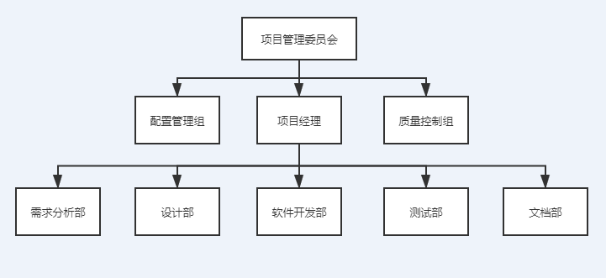

软件配置管理组由配置管理员、项目经理和项目组其他成员构成，具体结构如下图所示：

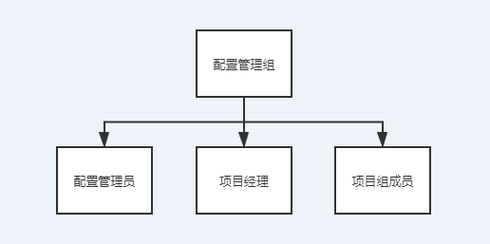

**2. 软件配置管理责任**

配置管理组人员分配及职责如下:

|  |  |  |
| --- | --- | --- |
| 职务 | 人员 | 职责 |
| 配置管理员 | 小霖、小罗 | 制定《配置管理计划》，搭建配置库结构，申请并配合建立配置库，配置库的管理，配置库的维护，实施基线化工作，变更控制，完成配置管理报告 |
| 项目经理 | 黄啸嵩 | 审批《配置管理计划》，与配置管理员一起审批配置项的变更、基线化、申请，检查配置管理计划完成情况 |
| 项目组成员 | 小沈、小刘、小马、小张 | 了解并按权限正确使用配置库，配合配置管理员准备、申请基线化工作。 |

1. **软件配置管理活动**

**3.1 配置标识**

项目涉及到的配置项如下表所示

|  |  |  |
| --- | --- | --- |
| 阶段 | 阶段英文简称 | 配置项 |
| 产品调研 | PI | 产品调研计划 |
| 可行性分析报告 |
| 项目立项 | PE | 项目开发任务书 |
| 项目计划 | PP | 配置管理计划 |
| 风险管理计划 |
| 质量保证计划 |
| 项目进度计划 |
| 项目测试计划 |
| 过程管理控制 | PM | 项目会议记录 |
| 项目总结 |
| 需求分析 | RA | 需求规格说明 |
| 设计 | DE | 设计规格说明 |
| 开发 | SD | 源代码 |
| 测试 | TE | 测试说明 |
| 测试报告 |
| 质量报告 |
| 用户交付 | US | 验收报告 |
| 软件使用手册 |

**3.2 项目基线**

对软件生存周期各个过程中基线配置项的说明如下表所示

|  |  |  |
| --- | --- | --- |
| 基线类别 | 配置项名称 | 标识 |
| 计划基线 | 《项目开发任务书》 | BIT-PE-20200322 |
| 需求基线 | 《软件需求规格说明书》 | BIT-RA-20200325 |
| 设计基线 | 《软件设计规格说明书》 | BIT-DE-20200328 |
| 测试基线 | 《软件测试报告》 | BIT-TE-20200408 |

**3.3 配置库**

3.3.1 配置库结构

配置库分为工作库、受控库和基线库。

工作库：存储项目的所有工作产品中间结果，即正处于开发中的代码和编写中的文档，其内容可能进行频繁的修改。

受控库：存储项目的所有准备生成基线的工作成果，待评审的文档、部署程序的中间版本、以及项目管理类文档等。

发布库：存储项目的所有基线化的工作结果，评审通过的阶段产出物、具有里程碑性质的对外发布版本等。

3.3.2 配置库权限

各人员对配置库的权限如下表所示，R表示读权限，W表示写权限。

|  |  |  |  |
| --- | --- | --- | --- |
| 角色 | 工作库 | 受控库 | 发布库 |
| 项目经理 | R/W | R | R |
| 需求组 | R/W | R | R |
| 设计组 | R/W | R | R |
| 开发组 | R/W | R | R |
| 测试组 | R/W | R | R |
| 文档组 | R | R | R |
| 配置管理员 | R/W | R/W | R/W |
| 质量控制员 | R | R | R |
| 其他人员 | R | R | R |

**3.4 配置控制**

3.4.1 版本控制

1. 版本标识

软件版本号定义：<主版本号>.<子版本号>

版本号的修改规则：

(1). 主版本号：当程序有较大的变动，比如增加多个模块或者整体架构发生变化。此版本号视情况加一，同时子版本号归零。

(2). 子版本号：当程序有一定的增加或变化，比如优化逻辑、调整界面。此版本号视情况增加一或二。

2. 版本控制工具

本项目使用 github作为版本控制工具，用来控制文件的版本、实现分支和归并功能、标记注释和版本报告信息

3.4.2 变更控制

软件配置项通过评审作为基线，准许进入发布库。而由于多种原因需要进行变更，在配置项得到批准的情况下，允许从库中检出。利用配置库实现变更控制的状态变化如下图所示

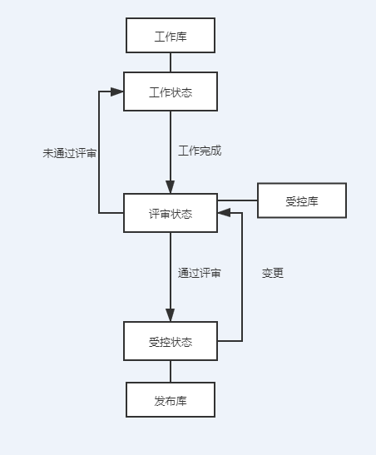

变更控制整体系统结构如下图所示

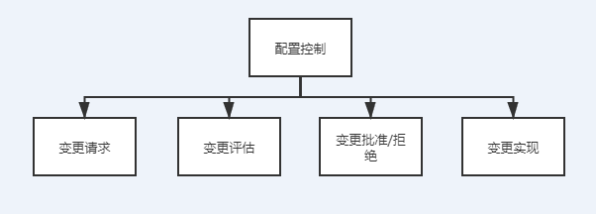

**3.5. 配置审核**

配置审核对于存储配置项的基线库的结构、内容和设施进行检验，验证基线 是否符合描述基线的文档。需要验证的内容包括：

(1). 配置项是否齐全。

(2). 配置项是否遵循配置标识准则。

(3). 配置项的处理是否背离初始的规格说明或已批准的变更请求。

(4). 配置项是否遵循版本控制规则。

(5). 配置项是否遵循变更控制规则，变更记录是否可供使用。

(6). 配置项是否保持了可追溯性。

配置审核的时机包括：

(1). 软件开发阶段工作结束之后。

(2). 软件产品交付之前。

(3). 在维护工作中定期的进行。

配置审核流程：

(1). 项目经理决定开展配置审核工作。

(2). 软件配置管理组指定该项目的配置审核人员。

(3). 项目经理和配置审核人员共同决定审核范围。

(4). 配置审核人员准备配置审核检查单。

(5). 配置审核人员安排时间进行审核和记录。

(6). 配置审核人员在审核中发现不合规现象及时记录。

(7). 由项目经理负责安排消除不符合要求的现象。

(8). 配置审核人员验证所有发现的不符合要求现象确认得到解决

1. 项目范围计划
2. 可交付成果

项目的功能设计

项目的概要设计

项目的需求分析

项目的详细设计、数据库设计

项目的研发、测试、验收

完整的产品

1. 产品范围描述

本产品的目标是：

1. 信息统计：便于政府用户能够及时方便快捷的了解当地的就业失业情况，已做出合适的决策，方便管理
2. 信息上报：便于企业用户能够更加便捷的上报、修改各企业的就业失业信息，有效进行信息的传达

本体系统的功能结构如下图所示:

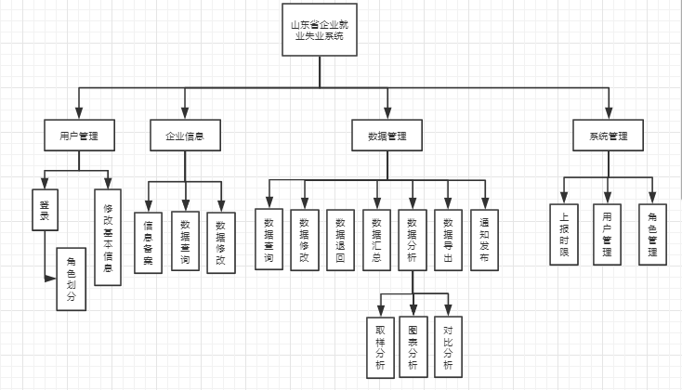

1. 产品验收标准
2. 功能标准

|  |  |  |
| --- | --- | --- |
| 企业 | 企业信息 | 修改企业基本信息 |
| 备案上报 |  |
| 数据填报 | 填报企业就业人数 |
| 数据查询 | 查询以往调查期数据状态 |
| 省 | 企业备案 | 查看各市已备案企业信息 |
| 企业查询 | 按需要对备案企业进行查询 |
| 报表管理 | 审核上报的数据并汇总上报 |
| 数据修改 | 修改企业上报数据 |
| 数据删除 | 删除历史数据 |
| 数据退回 | 退回上报数据 |
| 数据汇总 | 查询汇总表 |
| 数据导出 | 按报送期导出企业信息、企业报表等数据 |

1. 性能标准
2. 平均页面访问速度小于5秒，后台处理速度小于5秒
3. 具有一定会的负载能力和抗压力能力。
4. 支持1万人次以上的用户访问
5. 界面标准

整体界面美观同意，方便使用，提供的信息正确

1. 兼容标准

兼容安卓系统的各品牌手机

1. 安全标准

登录实现安全加密措施，数据库有相应的安全的备份机制 。

1. 进度计划

请见附录一

1. 人力资源及沟通计划

**1.项目的组织结构**

矩阵型组织结构

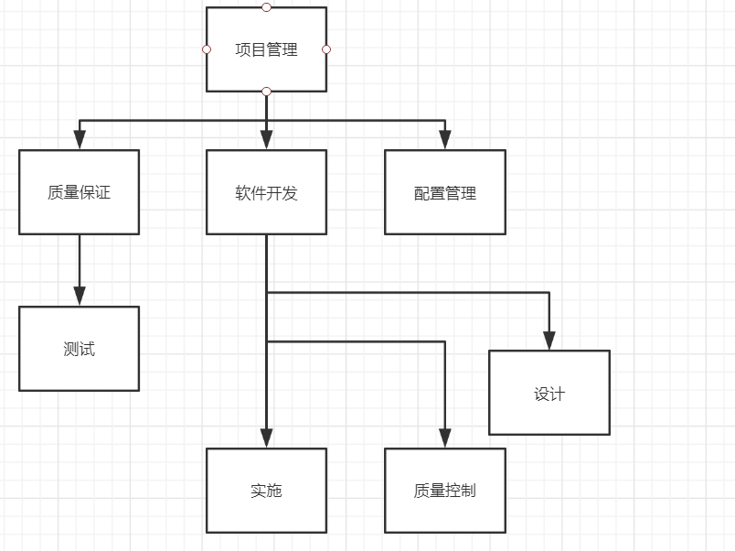

说明：（1） 项目管理

全面负责项目组织和规划

全面负责项目计划制定和维护

负责项目跟踪和管理

负责项目资源的分配与协调

配合需求分析人员做协调

1. 软件开发人员

全面负责项目的开发、编码、配置

负责产品质量的控制

配合质量保证人员的工作

配合产品验收活动

1. 质量保证人员

全面负责项目过程及产品规范的制定

负责过程的质量保证活动

过程评审

产品评审

产品测试

1. 配置管理人员

负责项目的配置管理活动

负责软件产品的提交

**2、沟通方法**

项目期间内将使用正式的程序来促进交流，沟通方法包括（但不限于）

1. 报告，主要指项目周状态报告。
2. 临时会议或直接交谈：按照需要组织会议进行沟通，或直接与相关人员进行讨论，注意记录结果。
3. 电话：对于异地或者涉及非项目实施地点人员的沟通以电话为主，此类电话视为与面对面会议同等的作用，注意记录结果。
4. 电子邮件：电子邮件可有效提高沟通效率、降低项目成本，本项目视邮件沟通记录与纸质记录具有同样的作用。
5. 会议：项目会议必须按照规定的频度和时间准时执行，必须提前准备，安排记录人员。本项目涉及会议主要包括（但不限于）：
6. 周项目例会：审查总体情况、项目时间表和状况报告中提到的未解决问题，讨论解决方案，追踪问题。确定下周的计划分工。
7. 项目启动会议，使项目参与人明确本次项目的目标，工作范围，本项目实施的方法和各自角色、职责。

**3、项目沟通计划**

为保证项目开发过程的顺利进行和有效的信息沟通，要求执行如下的沟通计划：

（1）每天17:00-17:30，项目组成员进行小组交流

（2）每周五17:00前提交周总结报告

（3）每周五17:00-18:30召开项目周例会，讨论项目的进展和存在的问题，相关人员记录会议纪要备案。

**4、责任分配矩阵**

（1）基于项目内容（R为负责者或部门，P为执行者或部门）

|  |  |  |  |  |  |  |  |  |  |
| --- | --- | --- | --- | --- | --- | --- | --- | --- | --- |
| 单位 | WBS任务 | | | | | | | | |
| 项目立项 | 需求分析 | 功能分析 | 概要设计 | 详细设计 | 客户端编码 | 服务器编码 | 测试 | 软件发布 |
| 项目管理部门 | R | R | R | R | R | R | R | R | RP |
| 测试部门 |  |  |  |  |  |  |  | RP |  |
| 需求分析部 |  | RP | RP |  | RP |  |  |  |  |
| 运行与维护部 |  |  |  |  |  |  |  |  |  |
| 文档管理部 | RP | P | P | P | P |  |  |  |  |
| 服务器端设计与开发部 |  |  |  |  |  |  |  |  |  |
| 客户端设计与开发部 |  |  |  |  |  | RP | RP |  |  |
| 界面原型设计部 |  |  |  |  | P |  |  |  |  |

（2）基于项目成员

|  |  |  |  |  |
| --- | --- | --- | --- | --- |
|  | 项目经理 | 开发人员 | 测试人员 | 文档人员 |
| 建立应用软件 | A | C | P |  |
| 测试应用软件 | A | P | C | P |
| 应用软件说明 | R | P |  | C |
| 应用软件测试发布 | A | C |  |  |

1. 成本计划
2. **资源估算**
3. 人力资源估算如下表所示：

|  |  |  |  |
| --- | --- | --- | --- |
| 部门 | 职责 | 人员 | |
| 项目经理 | 制定各项计划，合理配置和使用软件项目开发的各项资源，负责整个项目的进度与质量保证。 | 黄啸嵩 | |
| 需求分析部 | 进行调研与可行性分析， 定义约束，确定系统功能、性能、领域等内容， 确定接口与通信，完成需求建模，形成需求规格说明。 | 组长 | 黄啸嵩 |
| 组员 | 小马、小尚、小朱 |
| 界面原型设计部 | 快速设计出不含最终功能的界面原型。 | 小尚、黄啸嵩 | |
| 客户端设计与开发部 | 依据界面原型设计结果， 进行前端界面编码实现。 | 组长 | 小尚 |
| 组员 | 小朱、小徐、小罗、小刘、小霖、黄啸嵩、小马 |
| 服务器端设计与开发部 | 服务器搭建、数据通信格式定义与接口设计。 | 小沈 | |
| 完成数据库设计与编码 | 黄啸嵩 | |
| 完成服务器端数据逻辑应用编码。 | 小马 | |
| 测试部 | 完成软件的单元测试、集成测试、系统测试，给出软件测试报告与软件性能分析 | 组长 | 小霖 |
| 组员 | 小姚、小李、小刘 |
| 运行与维护部 | 在软件运行时，进行完善性维护、纠错性维护、适应性维护、预防性维护 | 组长 | 小沈 |
| 组员 | 小马、黄啸嵩、小尚 |
| 文档管理部 | 完成相关计划文档、开发文档、管理文档的整理、撰写与追踪。 | 组长 | 黄啸嵩 |
| 组员 | 小马、小朱 |

（2）设备资源：

1台服务器

8台电脑

3台笔记本电脑（个人）

**2、项目成本估算**

根据项目任务分解WBS(按照生存期标准分解)估算项目的开发工作量，如下表所示：

以一人八小时为一人天

|  |  |  |  |  |
| --- | --- | --- | --- | --- |
| WBS | 名称 | 估计值（人天） | 小计（人天） | 总计（人天） |
| 1.1 | 编写项目开发任务书 | 3 | 3 | 334.5 |
| 1.2 | 项目开发任务书发布 | 0 | 0 |
| 2.1 | 调研与可行性分析 | 4 | 4 |
| 2.2 | 软件质量保证计划 | 1 | 1 |
| 2.3 | 软件配置管理计划 | 1 | 1 |
| 2.4 | 需求分析与需求建模 | 10 | 10 |
| 2.5 | 编写项目计划 | 4 | 4 |
| 2.6 | 需求文档发布 | 0 | 0 |
| 2.7 | 项目进度计划发布 | 0 | 0 |
| 3.1 | ER模型 | 1 | 1 |
| 3.2 | 策略确定 | 1 | 1 |
| 3.3 | 开发标准确定 | 1 | 1 |
| 3.4 | 架构设计 | 1 | 1 |
| 4.1 | 软件结构设计 | 2 | 2 |
| 4.2 | 界面原型设计 | 9 | 9 |
| 4.3 | 数据库设计 | 1 | 1 |
| 4.4 | 数据通信传输协议 | 1 | 1 |
| 4.5 | 数据格式设计 | 1 | 1 |
| 4.6 | 编写设计文档 | 9 | 9 |
| 4.7 | 设计文档发布 | 0 | 0 |
| 5.1 | 制定编码规范 | 1 | 1 |
| 5.2 | 客户端编码 | 189 | 189 |
| 5.3 | 服务器端数据库编码 | 9 | 9 |
| 5.4 | 服务器端业务逻辑编码 | 24 | 24 |
| 6.1 | 需求文档测试 | 1 | 1 |
| 6.2 | 设计文档测试 | 1 | 1 |
| 6.3 | 客户端单元测试 | 20 | 20 |
| 6.4 | 客户端集成测试 | 3 | 3 |
| 6.5 | 服务器端单元测试 | 3 | 3 |
| 6.6 | 系统测试 | 13.5 | 13.5 |
| 6.7 | 编写测试文档 | 27 | 27 |
| 6.8 | 测试文档发布 | 0 | 0 |
| 7.1 | 系统发布 | 0 | 0 |
| 7.2 | 用户手册发布 | 0 | 0 |

管理和质量任务=334.5x20%=66.9（人天）

开发人员成本参数=600元/天(平均)

开发成本=600x334.5=200900元

管理质量成本=200900x20%=40180元

直接成本=200900+40180=241080元

间接成本=241080x30%=72324元

总估算成本=241080+72324=313404元

项目总报价=313404x1.4=438765.6元

**3.项目成本预算**

（1）人力资源费率如下表所示。

|  |  |  |
| --- | --- | --- |
| 编号 | 姓名 | 标准费率 |
| 1 | 黄啸嵩 | 80元/工时 |
| 2 | 小马 | 70元/工时 |
| 3 | 小朱 | 80元/工时 |
| 4 | 小沈 | 60元/工时 |
| 5 | 小尚 | 70元/工时 |
| 6 | 小霖 | 80元/工时 |
| 7 | 小徐 | 70元/工时 |
| 8 | 小罗 | 80元/工时 |
| 9 | 小姚 | 70元/工时 |
| 10 | 小李 | 80元/工时 |
| 11 | 小刘 | 70元/工时 |

（2）项目成本预算如下表所示，预算总成本为415070元，与估算的成本基本持平，可作为项目成本控制参考。

|  |  |  |  |  |
| --- | --- | --- | --- | --- |
| 序号 | 任务名称 | 开始时间 | 结束时间 | 预算成本（元） |
| 1.1 | 编写项目开发任务书 | 2020年2月1日 | 2020年2月3日 | 3900 |
| 1.2 | 项目开发任务书发布 | 2020年2月4日 | 2020年2月4日 | 0 |
| 2.1 | 调研与可行性分析 | 2020年2月7日 | 2020年2月12日 | 5246 |
| 2.2 | 软件质量保证计划 | 2020年2月10日 | 2020年2月12日 | 1311 |
| 2.3 | 软件配置管理计划 | 2020年2月13日 | 2020年2月15日 | 1311 |
| 2.4 | 需求分析与需求建模 | 2020年2月10日 | 2020年2月18日 | 13110 |
| 2.5 | 编写项目计划 | 2020年2月19日 | 2020年2月27日 | 5244 |
| 2.6 | 需求文档发布 | 2020年3月1日 | 2020年3月1日 | 0 |
| 2.7 | 项目进度计划发布 | 2020年3月1日 | 2020年3月1日 | 0 |
| 3.1 | 策略确定 | 2020年2月28日 | 2020年2月21日 | 1311 |
| 3.2 | 开发标准确定 | 2020年2月19日 | 2020年2月24日 | 1311 |
| 3.3 | 架构设计 | 2020年3月22日 | 2020年3月27日 | 1311 |
| 4.1 | 软件结构设计 | 2020年3月4日 | 2020年3月6日 | 1311 |
| 4.2 | 界面原型设计 | 2020年3月7日 | 2020年3月15日 | 11799 |
| 4.3 | 数据库设计 | 2020年3月10日 | 2020年3月15日 | 1311 |
| 4.4 | 数据通信传输协议 | 2020年3月13日 | 2020年3月18日 | 1311 |
| 4.5 | 数据格式设计 | 2020年3月13日 | 2020年3月13日 | 1311 |
| 4.6 | 编写设计文档 | 2020年3月10日 | 2020年3月18日 | 11799 |
| 4.7 | 设计文档发布 | 2020年3月25日 | 2020年3月25日 | 0 |
| 5.1 | 制定编码规范 | 2020年3月25日 | 2020年3月25日 | 1311 |
| 5.2 | 客户端编码 | 2020年4月1日 | 2020年4月18日 | 247779 |
| 5.3 | 服务器端数据库编码 | 2020年4月1日 | 2020年4月12日 | 11799 |
| 5.4 | 服务器端业务逻辑编码 | 2020年4月1日 | 2020年4月21日 | 31464 |
| 6.1 | 需求文档测试 | 2020年3月4日 | 2020年3月4日 | 1311 |
| 6.2 | 设计文档测试 | 2020年4月4日 | 2020年4月4日 | 1311 |
| 6.3 | 客户端单元测试 | 2020年4月19日 | 2020年4月27日 | 26220 |
| 6.4 | 客户端集成测试 | 2020年4月22日 | 2020年4月27日 | 4000 |
| 6.5 | 服务器端单元测试 | 2020年4月25日 | 2020年5月1日 | 4000 |
| 6.6 | 系统测试 | 2020年4月27日 | 2020年5月6日 | 17700 |
| 6.7 | 编写测试文档 | 2020年4月25日 | 2020年5月9日 | 35400 |
| 6.8 | 测试文档发布 | 2020年5月10日 | 2020年5月10日 | 0 |
| 7.1 | 系统发布 | 2020年5月10日 | 2020年5月10日 | 0 |
| 7.2 | 用户手册发布 | 2020年5月10日 | 2020年5月10日 | 0 |
|  | 山东省就业失业数据统计系统 | 2020年5月10日 | 2020年5月10日 | 415070 |

1. 质量计划
2. **介绍**

1.1目的

本质量保证计划制定项目质量保证工作相关的一些措施和规定，作为质量保证工作的整体指导方向，是质量保证人员展开质量活动的一局，也是检查项目质量的基础。

本质量保证计划的目的是保证所发布的产品能够满足《需求规格说明书》中规定的各项需求。

1. **管理**

2.1职责

|  |  |  |
| --- | --- | --- |
| 序号 | 角色 | 职责描述 |
| 1 | 项目经理 | 1. 组织需求的培训； 2. 积极配合质量保证人员工作； 3. 项目验收； |
| 2 | 研发经理 | 1. 对开发组代码进行质量、数量、时间的监督与控制； 2. 组织必要环节的评审； 3. 提供必要的帮助； 4. 积极配合质量保证人员工作； |
| 3 | 技术负责人 | 1. 负责项目的开发工作、监督、日常会议总结等； 2. 风险的评估管理； 3. 积极配合质量保证人员工作； 4. 负责项目里程碑总结汇报； 5. 负责项目总结汇报； |
| 4 | 配置管理人员 | 1. 负责基线发布工作； 2. 负责版本计划工作； 3. 积极配合质量保证人员工作； |
| 5 | 质量保证人员 | 1. 按照质量保证计划执行活动； 2. 不定期检查各项工作，跟踪不符合项目的修改； 3. 定期输出质量报告 |
| 6 | 开发工程师 | 1. 详细设计、代码编写； 2. 代码评审； 3. 缺陷修改； 4. 积极配合质量保证人员工作； |
| 7 | 测试工程师 | 1. 理解需求、编写测试用例； 2. 功能性能测试并编写相关报告； 3. 缺陷的跟踪； 4. 积极配合质量保证人员工作； |

1. **质量**

3.1 过程与产品质量检查计划

|  |  |  |  |  |
| --- | --- | --- | --- | --- |
| 过程与产品质量检查计划 | | | | |
| 本项目质量保证员 | |  | | |
| 主要过程域 | 主要活动 | 主要工作成果 | 检查时间 | 参加人员 |
| 策划过程 |  | 《需求调研计划》  《项目开发计划》  《配置管理计划》  《质量保证计划》  《测试计划》 | 2020年3月19日 |  |
| 需求过程 |  | 测试用例  《需求规格说明书》 | 2020年3月21日 |  |
| 设计过程 |  | 《系统设计说明书》 | 2020年3月28日 |  |
| 编码过程 |  | 源代码  《单元测试记录单表》  《项目周总结报告》 | 2020年4月9日 |  |
| 测试过程 |  | 《BUG记录》  《系统测试报告》  《性能测试方案》  《性能测试报告》 | 2020年4月21日 |  |
| 配置过程 |  | 《系统安装文档》  《系统使用手册》  《产品发布证明》  《配置审计报告》 | 2020年4月24日 |  |

附录1：

|  |  |  |  |  |  |  |  |  |  |  |  |  |  |  |  |  |  |  |  |  |  |  |  |  |  |  |  |  |  |  |  |  |  |  |  |  |  |  |  |  |  |  |  |  |  |  |  |  |
| --- | --- | --- | --- | --- | --- | --- | --- | --- | --- | --- | --- | --- | --- | --- | --- | --- | --- | --- | --- | --- | --- | --- | --- | --- | --- | --- | --- | --- | --- | --- | --- | --- | --- | --- | --- | --- | --- | --- | --- | --- | --- | --- | --- | --- | --- | --- | --- | --- |
| 项目进度计划 | | | | | | | | | | | | | | | | | | | | | | | | | | | | | | | | | | | | | | | | | | | | | | | | |
| 项目名称 | | | 山东省就业失业统计系统 | | | | | 项目编号 | | | | | | | | | | FFSS202002 | | | | | | | | | | 承担部门 | | | | | | | | | | 北京龙升集团有限公司 | | | | | | | | 项目负责人 | | 黄啸嵩 |
| 表格名称 | | | 项目进度计划 | | | | | 版本号 | | | | | | | | | | 1.0.0 | | | | | | | | | | 该版本计划发布日期 | | | | | | | | | | 2020.5.13 | | | | | | | | 文档保密级别 | | I 类限制 |
| 阶段 | 编号 | 任务名称 | | 里程碑 | 工时  每天每人时长 | 2020.02 | | | | | | | | | | 三3  2020.03 | | | | | | | | | | 2020.04 | | | | | | | | | 2020.05 | | | | | | | | | | 主要负责人 | | 其他参与人员 | |
| 1-3 | 4-6 | | 7-9 | 10-12 | 13-15 | 16-18 | 19-21 | 22-24 | 25-27 | 1-3 | 4-6 | | 7-9 | 10-12 | 13-15 | 16-18 | 19-21 | 22-24 | 25-27 | 1-3 | 4-6 | 7-9 | 10-12 | 13-15 | 16-18 | 19-21 | 22-24 | 25-27 | 1-3 | 4-6 | 7-9 | | 10-12 | 13-15 | 16-18 | 19-21 | 22-24 | 25-27 |
| 项目立项 | 1 | 编写项目开发任务书 | |  | 2 |  |  | |  |  |  |  |  |  |  |  |  | |  |  |  |  |  |  |  |  |  |  |  |  |  |  |  |  |  |  |  | |  |  |  |  |  |  | 黄啸嵩 | | 小朱、小尚、小马 | |
| 2 | 项目开发任务书发布 | | 是 | 0 |  | ☆ | |  |  |  |  |  |  |  |  |  | |  |  |  |  |  |  |  |  |  |  |  |  |  |  |  |  |  |  |  | |  |  |  |  |  |  |  | |  | |
| 需求分析 | 3 | 调研与可行性分析 | |  | 2 |  |  | |  |  |  |  |  |  |  |  |  | |  |  |  |  |  |  |  |  |  |  |  |  |  |  |  |  |  |  |  | |  |  |  |  |  |  | 黄啸嵩 | | 小徐、小尚 | |
| 4 | 软件质量保证计划 | |  | 2 |  |  | |  |  |  |  |  |  |  |  |  | |  |  |  |  |  |  |  |  |  |  |  |  |  |  |  |  |  |  |  | |  |  |  |  |  |  | 小马 | | 小霖、小罗 | |
| 5 | 软件配置管理计划 | |  | 2 |  |  | |  |  |  |  |  |  |  |  |  | |  |  |  |  |  |  |  |  |  |  |  |  |  |  |  |  |  |  |  | |  |  |  |  |  |  | 小马 | | 黄啸嵩 | |
| 6 | 需求分析与需求建模 | |  | 2 |  |  | |  |  |  |  |  |  |  |  |  | |  |  |  |  |  |  |  |  |  |  |  |  |  |  |  |  |  |  |  | |  |  |  |  |  |  | 黄啸嵩 | | 小朱、小马、小沈、小尚 | |
| 7 | 编写项目计划 | |  | 2 |  |  | |  |  |  |  |  |  |  |  |  | |  |  |  |  |  |  |  |  |  |  |  |  |  |  |  |  |  |  |  | |  |  |  |  |  |  | 小马 | | 小尚、小沈 | |
| 8 | 需求文档发布 | | 是 | 0 |  |  | |  |  |  |  |  |  |  | ☆ |  | |  |  |  |  |  |  |  |  |  |  |  |  |  |  |  |  |  |  |  | |  |  |  |  |  |  |  | |  | |
| 9 | 项目进度计划发布 | | 是 | 0 |  |  | |  |  |  |  |  |  |  | ☆ |  | |  |  |  |  |  |  |  |  |  |  |  |  |  |  |  |  |  |  |  | |  |  |  |  |  |  |  | |  | |
| 概要设计 | 11 | 策略确定 | |  |  |  |  | |  |  |  |  |  |  |  |  |  | |  |  |  |  |  |  |  |  |  |  |  |  |  |  |  |  |  |  |  | |  |  |  |  |  |  | 黄啸嵩 | |  | |
| 12 | 开发标准确定 | |  |  |  |  | |  |  |  |  |  |  |  |  |  | |  |  |  |  |  |  |  |  |  |  |  |  |  |  |  |  |  |  |  | |  |  |  |  |  |  | 黄啸嵩 | |  | |
| 13 | 架构设计 | |  |  |  |  | |  |  |  |  |  |  |  |  |  | |  |  |  |  |  |  |  |  |  |  |  |  |  |  |  |  |  |  |  | |  |  |  |  |  |  | 黄啸嵩 | |  | |
| 详细设计 | 14 | 软件结构设计 | |  | 1 |  |  | |  |  |  |  |  |  |  |  |  | |  |  |  |  |  |  |  |  |  |  |  |  |  |  |  |  |  |  |  | |  |  |  |  |  |  | 黄啸嵩 | | 小沈 | |
| 15 | 界面原型设计 | |  | 5 |  |  | |  |  |  |  |  |  |  |  |  | |  |  |  |  |  |  |  |  |  |  |  |  |  |  |  |  |  |  |  | |  |  |  |  |  |  | 小尚 | | 黄啸嵩 | |
| 16 | 数据库设计 | |  | 2 |  |  | |  |  |  |  |  |  |  |  |  | |  |  |  |  |  |  |  |  |  |  |  |  |  |  |  |  |  |  |  | |  |  |  |  |  |  | 黄啸嵩 | |  | |
| 17 | 数据通信传输协议 | |  | 1 |  |  | |  |  |  |  |  |  |  |  |  | |  |  |  |  |  |  |  |  |  |  |  |  |  |  |  |  |  |  |  | |  |  |  |  |  |  | 小朱 | | 小沈、小尚 | |
| 18 | 数据格式设计 | |  | 2 |  |  | |  |  |  |  |  |  |  |  |  | |  |  |  |  |  |  |  |  |  |  |  |  |  |  |  |  |  |  |  | |  |  |  |  |  |  | 小沈 | |  | |
| 19 | 编写设计文档 | |  | 2 |  |  | |  |  |  |  |  |  |  |  |  | |  |  |  |  |  |  |  |  |  |  |  |  |  |  |  |  |  |  |  | |  |  |  |  |  |  | 小马 | | 黄啸嵩、小朱、小沈、小尚、小霖 | |
| 20 | 设计文档发布 | | 是 | 0 |  |  | |  |  |  |  |  |  |  |  |  | |  |  |  |  | ☆ |  |  |  |  |  |  |  |  |  |  |  |  |  |  | |  |  |  |  |  |  |  | |  | |
| 编码实现 | 21 | 制定编码规范 | |  | 1 |  |  | |  |  |  |  |  |  |  |  |  | |  |  |  |  |  |  |  |  |  |  |  |  |  |  |  |  |  |  |  | |  |  |  |  |  |  | 小徐 | |  | |
| 22 | 客户端编码 | |  | 12 |  |  | |  |  |  |  |  |  |  |  |  | |  |  |  |  |  |  |  |  |  |  |  |  |  |  |  |  |  |  |  | |  |  |  |  |  |  | 小尚 | | 小朱、小徐、小罗、小姚、小刘、小霖 | |
| 23 | 服务器端数据库编码 | |  | 3 |  |  | |  |  |  |  |  |  |  |  |  | |  |  |  |  |  |  |  |  |  |  |  |  |  |  |  |  |  |  |  | |  |  |  |  |  |  | 黄啸嵩 | | 小沈 | |
| 24 | 服务器端业务逻辑编码 | |  | 8 |  |  | |  |  |  |  |  |  |  |  |  | |  |  |  |  |  |  |  |  |  |  |  |  |  |  |  |  |  |  |  | |  |  |  |  |  |  | 小沈 | |  | |

|  |  |  |  |  |  |  |  |  |  |  |  |  |  |  |  |  |  |  |  |  |  |  |  |  |  |  |  |  |  |  |  |  |  |  |  |  |  |  |  |  |  |  |  |  |  |
| --- | --- | --- | --- | --- | --- | --- | --- | --- | --- | --- | --- | --- | --- | --- | --- | --- | --- | --- | --- | --- | --- | --- | --- | --- | --- | --- | --- | --- | --- | --- | --- | --- | --- | --- | --- | --- | --- | --- | --- | --- | --- | --- | --- | --- | --- |
| 测试 | 25 | 需求文档测试 |  | 1 |  |  |  |  |  |  |  |  |  |  |  |  | |  |  |  |  |  |  | |  |  |  |  |  |  | |  |  |  |  |  |  |  |  |  |  |  |  | 小刘 | 小罗 |
| 26 | 设计文档测试 |  | 1 |  |  |  |  |  |  |  |  |  |  |  |  | |  |  |  |  |  |  | |  |  |  |  |  |  | |  |  |  |  |  |  |  |  |  |  |  |  | 小罗 | 小刘 |
| 27 | 客户端单元测试 |  | 3 |  |  |  |  |  |  |  |  |  |  |  |  | |  |  |  |  |  |  | |  |  |  |  |  |  | |  |  |  |  |  |  |  |  |  |  |  |  | 小徐 | 小朱、小尚、小罗、小姚、小刘、小霖 |
| 28 | 客户端集成测试 |  | 2 |  |  |  |  |  |  |  |  |  |  |  |  | |  |  |  |  |  |  | |  |  |  |  |  |  | |  |  |  |  |  |  |  |  |  |  |  |  | 小朱 | 小沈、小尚 |
| 29 | 服务器端单元测试 |  | 3 |  |  |  |  |  |  |  |  |  |  |  |  | |  |  |  |  |  |  | |  |  |  |  |  |  | |  |  |  |  |  |  |  |  |  |  |  |  | 小姚 | 小沈 |
| 30 | 系统测试 |  | 3 |  |  |  |  |  |  |  |  |  |  |  |  | |  |  |  |  |  |  | |  |  |  |  |  |  | |  |  |  |  |  |  |  |  |  |  |  |  | 小李 | 小沈、小尚、小朱、小徐、黄啸嵩 |
| 31 | 编写测试文档 |  | 4 |  |  |  |  |  |  |  |  |  |  |  |  | |  |  |  |  |  |  | |  |  |  |  |  |  | |  |  |  |  |  |  |  |  |  |  |  |  | 小霖 | 黄啸嵩、小马、小朱、小沈、小尚 |
| 32 | 测试文档发布 | 是 | 0 |  |  |  |  |  |  |  |  |  |  |  |  | |  |  |  |  |  |  | |  |  |  |  |  |  | |  |  |  |  |  |  | ☆ |  |  |  |  |  |  |  |
| 软件发布 | 33 | 系统发布 | 是 | 0 |  |  |  |  |  |  |  |  |  |  |  |  | |  |  |  |  |  |  | |  |  |  |  |  |  | |  |  |  |  |  |  |  | ☆ |  |  |  |  |  |  |
| 34 | 用户手册发布 | 是 | 0 |  |  |  |  |  |  |  |  |  |  |  |  | |  |  |  |  |  |  | |  |  |  |  |  |  | |  |  |  |  |  |  |  | ☆ |  |  |  |  |  |  |
| 备注 | | | | | | | | | | | | | | | | | | | | | | | | | | | | | | | | | | | | | | | | | | | | | |
|  | | | | | | | | | | | | | | | | | 项目成员 | | | | | | | 标记颜色 | | | | | | |  | | | | | | | | | | | | | | | |
| 黄啸嵩 | | | | | | |  | | | | | | |
| 小马 | | | | | | |  | | | | | | |
| 小朱 | | | | | | |  | | | | | | |
| 小沈 | | | | | | |  | | | | | | |
| 小尚 | | | | | | |  | | | | | | |
| 小霖 | | | | | | |  | | | | | | |
| 小徐 | | | | | | |  | | | | | | |
| 小罗 | | | | | | |  | | | | | | |
| 小姚 | | | | | | |  | | | | | | |
| 小李 | | | | | | |  | | | | | | |
| 小刘 | | | | | | |  | | | | | | |